Анкета животного без владельца от 24.11.2022г.

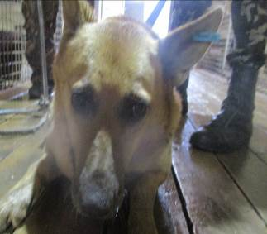 | Дата отлова, место (район, улица, дом) | Дзержинский район, пр-т Маршала Жукова
 | Пол животного | Самка – голубая бирка (ст.бир. МБУ «Северное»)
 | Дата вакцинации | 05.12.2022 г.
 | Дата кастрации/стерилизации | -
 | Дата выпуска, место (район, улица, дом) | 08.12.2022 г. – среда обитания
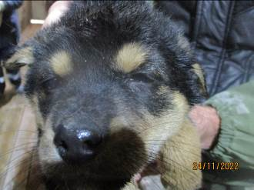 | Дата отлова, место (район, улица, дом) | Дзержинский район, пр-т Маршала Жукова
 | Пол животного | Самка – 5105/2022
 | Дата вакцинации | 05.12.2022 г.
 | Дата кастрации/стерилизации | 05.12.2022 г.
 | Дата выпуска, место (район, улица, дом) | 08.12.2022 г. – среда обитания
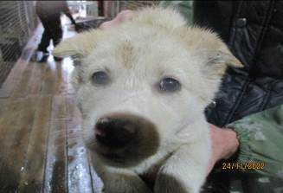 | Дата отлова, место (район, улица, дом) | Дзержинский район, пр-т Маршала Жукова
 | Пол животного | Самка – 5106/2022
 | Дата вакцинации | 05.12.2022 г.
 | Дата кастрации/стерилизации | 05.12.2022 г.
 | Дата выпуска, место (район, улица, дом) | 08.12.2022 г. – среда обитания
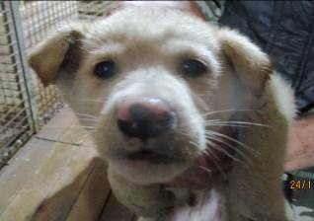 | Дата отлова, место (район, улица, дом) | Дзержинский район, пр-т Маршала Жукова
 | Пол животного | Самец – 5104/2022
 | Дата вакцинации | 05.12.2022 г.
 | Дата кастрации/стерилизации | 05.12.2022 г.
 | Дата выпуска, место (район, улица, дом) | 08.12.2022 г. – среда обитания
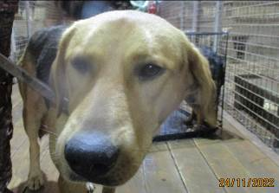 | Дата отлова, место (район, улица, дом) | Дзержинский район, ул. Строителей
 | Пол животного | Самец – 5107/2022
 | Дата вакцинации | 05.12.2022 г.
 | Дата кастрации/стерилизации | 05.12.2022 г.
 | Дата выпуска, место (район, улица, дом) | 08.12.2022 г. – среда обитания
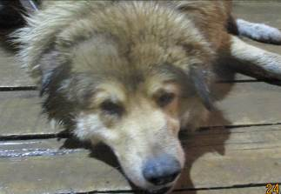 | Дата отлова, место (район, улица, дом) | Дзержинский район, ул. Строителей
 | Пол животного | Самец – голубая бирка (ст.бир. МБУ «Северное»)
 | Дата вакцинации | 05.12.2022 г.
 | Дата кастрации/стерилизации | -
 | Дата выпуска, место (район, улица, дом) | 08.12.2022 г. – среда обитания
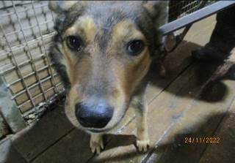 | Дата отлова, место (район, улица, дом) | Дзержинский район, ул. Строителей
 | Пол животного | Самец – голубая бирка (ст.бир. МБУ «Северное»)
 | Дата вакцинации | 05.12.2022 г.
 | Дата кастрации/стерилизации | -
 | Дата выпуска, место (район, улица, дом) | 08.12.2022 г. – среда обитания
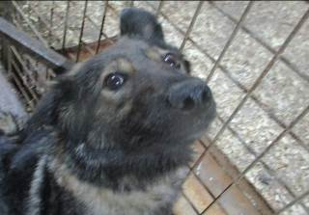 | Дата отлова, место (район, улица, дом) | Дзержинский район, ул. Строителей
 | Пол животного | Самка – 5103/2022
 | Дата вакцинации | 05.12.2022 г.
 | Дата кастрации/стерилизации | 05.12.2022 г.
 | Дата выпуска, место (район, улица, дом) | 08.12.2022 г. – среда обитания

